***INVERSIONES Y GASTOS DE LA EMPRESA.***

* ***INVERSIONES PREVISTAS:***

1. Oficina con mobiliario

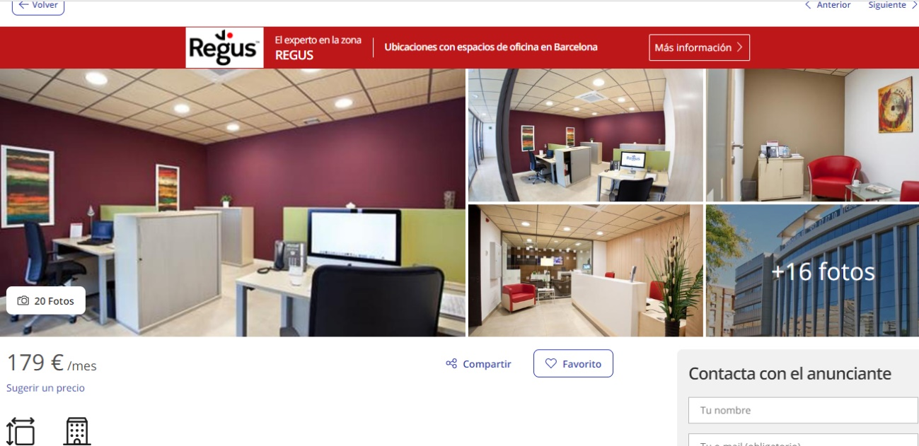

2)Equipo informático para la oficina

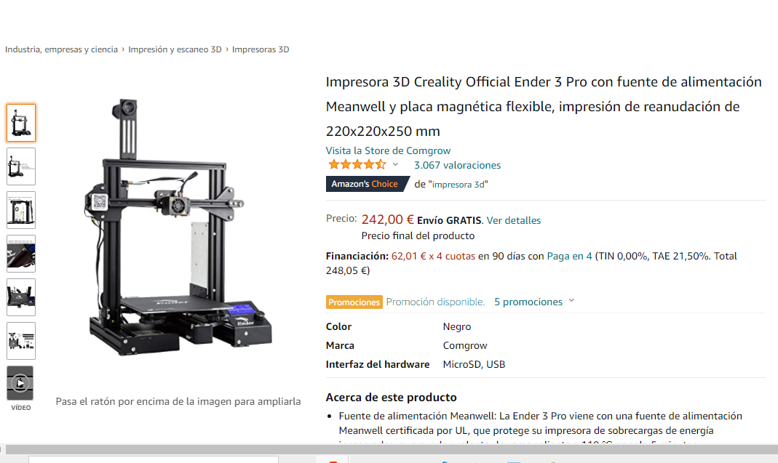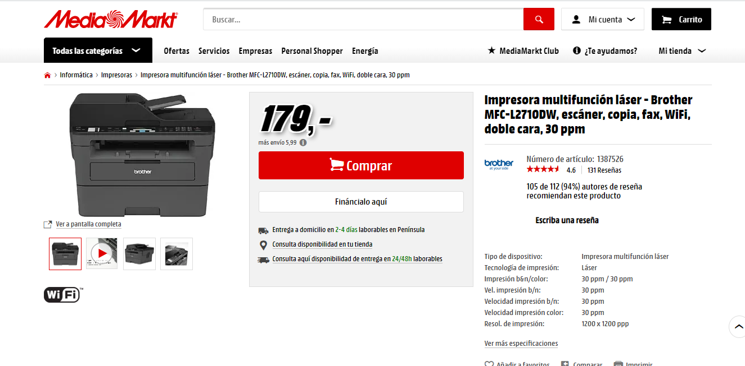

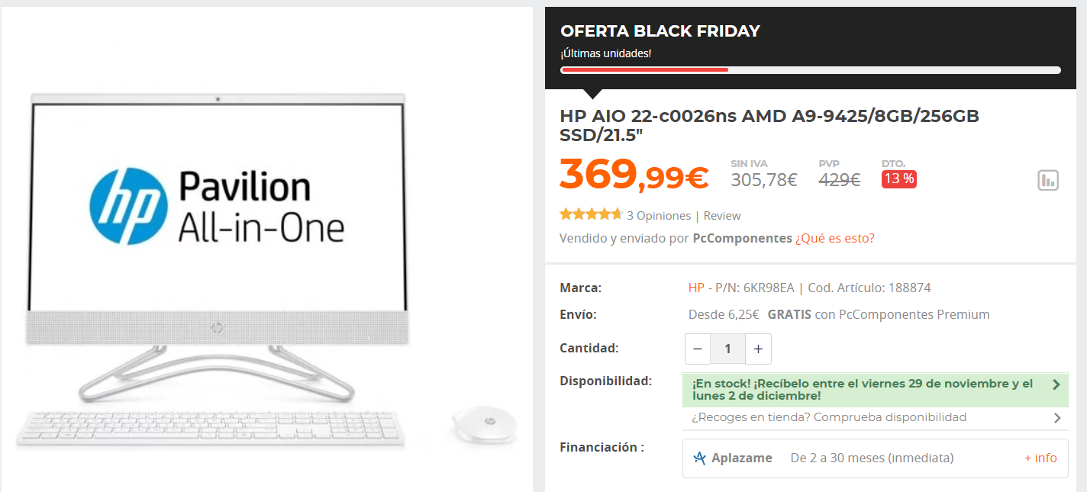

***GASTOS MENSUALES:***

1. Gastos de luz:

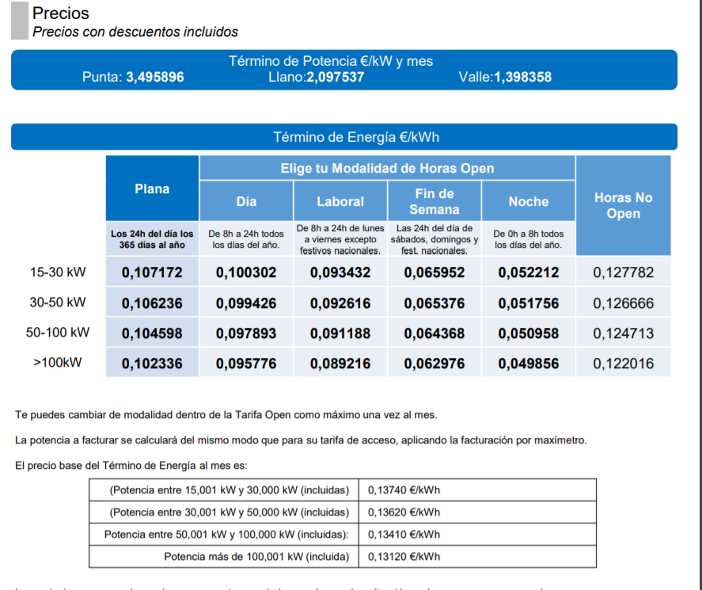

1. Gastos de telefonía e internet:



1. Gastos de papelería:

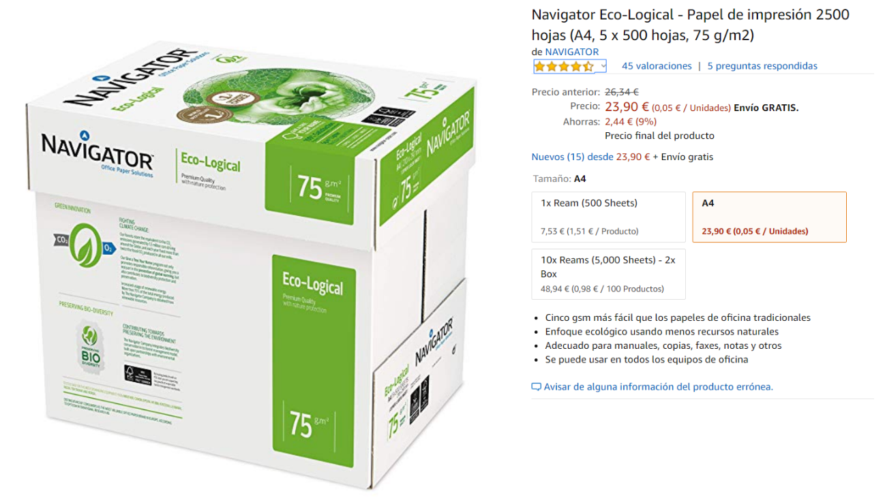

Calculamos que este gasto podría ser cada dos meses.

***RESUMEN GENERAL DE GASTOS E INVERSIONES:***

Gastos Anuales:

Gastos de telefonía e internet……………………………………....348 €

Alquiler del local………………………………………………….2148€

Gastos de luz………………………………………………………3680 €

Gastos de papelería…………………………………………………225.48 €

Total:………………………………………………………………6401 €

Inversión total:

Equipos informáticos………………………………………………791 €

Total:………………………………………………………………791€

Inversión y gasto inicial por mes………………………………….599,33 €

Nómina de un trabajador para la oficina…………………………....1200 €

Total mensual aproximado………………………………………1799,33€

***FINANCIACIÓN DE LA EMPRESA.***

Para poder iniciar el negocio, deberíamos de contar con una inversión inicial equivalente al gasto e inversión total de un año entero. Basándonos en esto deberíamos de encontrar financiación por un importe aproximado de 21591.96 €.

Esta financiación se haría mediante Crowfunding o micromecenazgo utilizando como medio Kickstarter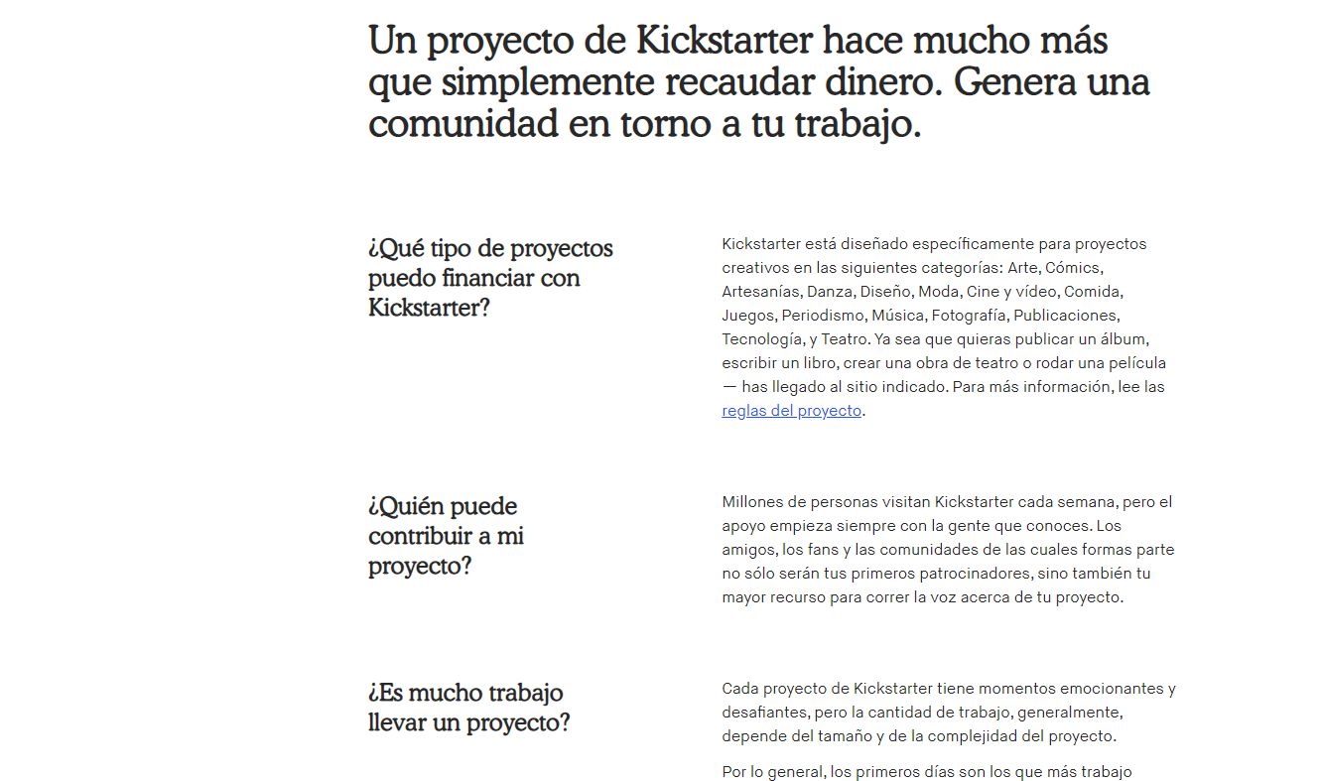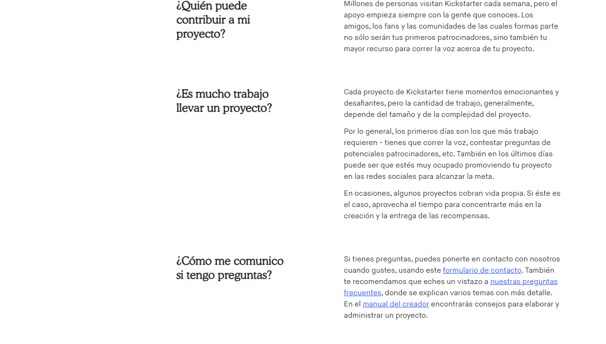

En el siguiente enlace viene más información respecto a la creación de una financiación con Kickstarter: https://help.kickstarter.com/hc/es